
Karta pracy

STAROŻYTNOŚĆ – powtórzenie wiadomości

1. Wykonaj polecenia na podstawie wiedzy podręcznikowej oraz tekstu źródłowego.

Mowa Peryklesa z 431 r. p.n.e.
Nasz ustrój polityczny nie jest naśladownictwem obcych praw, a my sami raczej jesteśmy wzorem dla innych niż inni dla nas. Nazywa się ten ustrój demokracją, ponieważ opiera się
na większości obywateli, a nie na mniejszości. W sporach prywatnych każdy obywatel jest równy w obliczu prawa; jeśli zaś chodzi o znaczenie, to jednostkę ceni się nie ze względu
na jej przynależność do pewnej grupy, lecz ze względu na talent osobisty, jakim się wyróżnia; nikomu też, kto jest zdolny służyć ojczyźnie, ubóstwo albo nieznane pochodzenie nie przeszkadza w osiągnięciu zaszczytów. W naszym życiu państwowym kierujemy się zasadą wolności. W życiu prywatnym nie wglądamy z podejrzliwą ciekawością w zachowanie się naszych współobywateli, nie odnosimy się z niechęcią do sąsiada, jeśli się zajmuje tym,
co mu sprawia przyjemność, i nie rzucamy w jego stronę owych pogardliwych spojrzeń,
które wprawdzie nie wyrządzają szkody, ale ranią. Kierując się wyrozumiałością w życiu prywatnym, szanujemy prawa w życiu publicznym; jesteśmy posłuszni każdoczesnej władzy
i prawom, zwłaszcza tym nie pisanym, które bronią pokrzywdzonych i których przekroczenie przynosi powszechną hańbę.
Źródło: Tukidydes, Wojna peloponeska, tłum. K. Kumaniecki, Warszawa 1988, s. 107.

A. Rozstrzygnij, czy sytuacja społeczno-ekonomiczna i życie prywatne obywateli Aten miały wpływ na ich udział w życiu politycznym polis. Uzasadnij swoją odpowiedź.
.......................................................................................................................................................
.......................................................................................................................................................
.......................................................................................................................................................
.......................................................................................................................................................

B. Wymień jedną z zasad ateńskiego ustroju politycznego opisanych przez Peryklesa,
a następnie omów jej znaczenie dla współczesnych państw i społeczeństw demokratycznych.
.......................................................................................................................................................
.......................................................................................................................................................
.......................................................................................................................................................
.......................................................................................................................................................

C. Wyjaśnij, co chciał osiągnąć Perykles poprzez wygłoszenie zacytowanej mowy.
.......................................................................................................................................................
.......................................................................................................................................................
.......................................................................................................................................................
.......................................................................................................................................................

2. Zapoznaj się z reprodukcją obrazu i zamieszczonym obok niej komentarzem. Następnie opisz ukazane na obrazie reakcje króla Krezusa i jego otoczenia na odpowiedź ateńskiego reformatora.
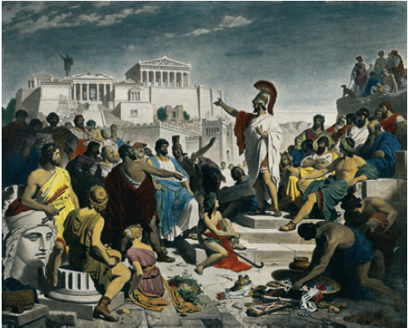

Philipp von Foltz, Wiek Peryklesa, Niemcy, XIX w.

W centrum obrazu został przedstawiony Perykles,
który wygłasza mowę na zgromadzeniu ludowym.
Wśród zebranych na agorze malarz umieścił ówczesnych
poetów, artystów i filozofów.

A. Rozpoznaj miejsce przedstawione na drugim planie obrazu i wyjaśnij, jaką funkcję pełniło ono w starożytnych Atenach.
.......................................................................................................................................................
.......................................................................................................................................................
.......................................................................................................................................................

B. Opisz jeden dzień z życia politycznego na agorze z perspektywy Ateńczyka, który właśnie
ukończył 18 lat.
.......................................................................................................................................................
.......................................................................................................................................................
.......................................................................................................................................................
.......................................................................................................................................................
.......................................................................................................................................................

3. Zapisz w tabeli cechy pozycji społecznej poszczególnych grup w polis ateńskiej
i ich prawa.

Grupa społeczna | GRECJA  Cechy pozycji społecznej oraz prawa | RZYM  Cechy pozycji społecznej oraz prawa
obywatele
cudzoziemcy
kobiety
niewolnicy

4. Zaznacz właściwe zakończenia zdań na podstawie tekstu źródłowego.

Począwszy od Polibiusza, greckiego historyka z II w. p.n.e., utrwala się teoria ustroju mieszanego, który miał być źródłem rzymskiej potęgi. [...] Rzym republikański w oczach Greków jawił się jako imponujący przykład stabilności i trwałości wspólnoty politycznej. Dla Polibiusza rozwiązanie zagadki tkwiło w zmieszaniu w jeden ustrój trzech pierwiastków: monarchicznego – reprezentowanego przez konsulów, arystokratycznego – przez senat, oraz demokratycznego – przez zgromadzenia ludowe. [...] Rzym działał poprzez równoważenie autorytetu przynależnego senatowi i potestas, siły, mocy, której źródłem był lud [...]. [...] lud nie debatował nad sprawami publicznymi: zgromadzenia mogły jedynie przyjąć lub też odrzucić propozycje, nad którymi wcześniej dyskutowano w senacie. [...] Ustrój Rzymu nie był owocem jednego prawodawczego aktu – tak jak ustrój Sparty w przekonaniu starożytnych był dziełem Likurga, a ateński – Solona. Mityczny Romulus pełnił rolę twórcy Rzymu jako pewnej wspólnoty; był ojcem pewnego modelu republikańskich cnót, a nie szczegółowego projektu ustrojowych instytucji.
Źródło: D. Gawin, Ateny i Rzym. Dwa źródła zachodniej polityczności, http://www.omp.org.pl/artykul.php?artykul=112 [dostęp: 19.11.2013].

A. Potęga państwa rzymskiego była wynikiem
□ roztropności i autorytetu senatorów.
□ siły ludu rzymskiego.
□ połączenia elementów różnych ustrojów.
□ wspólnoty i cnót republikańskich.

B. Republikański charakter państwa rzymskiego wiązał się z
□ równoważeniem autorytetu senatu i władzy ludu.
□ nadaniem ustroju jednym aktem prawodawczym.
□ trwałością i stabilnością ustroju.
□ prawem ludu do debatowania nad sprawami publicznymi.

2. Zapisz w tabeli społeczne i gospodarcze skutki rozwoju terytorialnego starożytnego Rzymu. Skorzystaj z informacji zamieszczonych w ramce Przypomnij sobie ze s. 15 podręcznika.

Skutki rozwoju terytorialnego starożytnego Rzymu
Społeczne | Gospodarcze

5. Zapoznaj się z tekstem źródłowym i mapą, a następnie wpisz literę „P” obok zdań prawdziwych, a literę „F” – przy wypowiedzeniach fałszywych.

Rozwój obywatelstwa rzymskiego postępował dwutorowo. Z jednej strony [...] obejmował on coraz szerszą część rodzimej społeczności [...], z drugiej zaś – towarzyszył ekspansji Rzymu na nowe obszary geograficzne. Osiągnięte jeszcze w III w. p.n.e. zrównanie w prawach obywatelstwa wszystkich wolnych członków społeczeństwa miasta Rzym nie dotyczyło jednak mieszkańców terytoriów podbitych. [...] W I wieku p.n.e. obywatelstwem rzymskim obdarzeni zostali Italikowie, zaś [...] Karakalla nadał obywatelstwo niemal wszystkim mieszkańcom imperium, uznając miejsce zamieszkania (domicilium) za podstawową – obok wolności osobistej – przesłankę bycia beneficjentem praw rzymskich. [...] Ekspansji przestrzennej obywatelstwa rzymskiego towarzyszyła przemiana jakościowa jego treści. Obywatelstwo posiadało bowiem przed edyktem Karakalli charakter dalece zamknięty i elitarny, stanowiło [...] swoistą godność, którą wyraźnie traciło, stając się dobrem powszechnym.
Źródło: K. Trzciński, Obywatelstwo w Europie. Idea i jej wyraz formalny w perspektywie historycznej,
„Studia Europejskie”, 2/2002, s. 48–49.

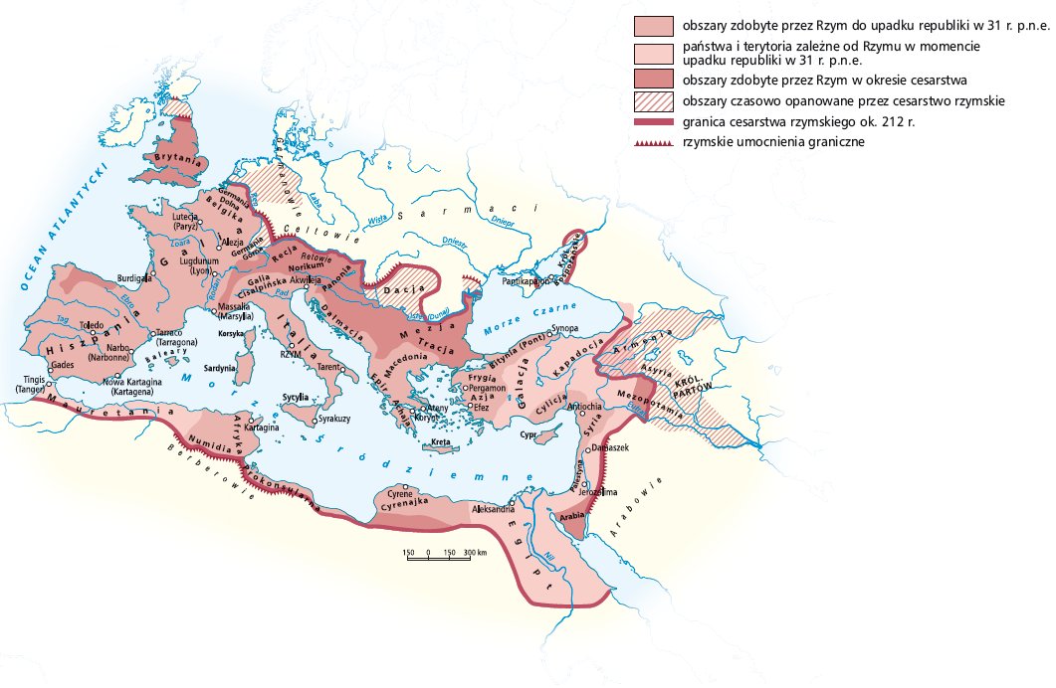
Zdanie | Prawda/Fałsz
Proces rozszerzania obywatelstwa rzymskiego postępował stopniowo i najpierw objął wolnych mieszkańców miasta Rzymu.
Domicyl, czyli zamieszkiwanie na terenie państwa rzymskiego, i wolność osobista były wystarczającymi warunkami do uzyskania obywatelstwa w republikańskim Rzymie.
Konsekwencją rzymskich podbojów było zmniejszenie się prestiżu i znaczenia politycznego obywatelstwa.
Obywatele rzymscy żyli w starożytności wyłącznie na terenie Europy.
Granice państwa rzymskiego do czasu upadku republiki biegły wzdłuż Dunaju i Renu.
Obszar Grecji został podbity przez Rzymian w okresie dominatu.

